No pierda el contacto con sus máquinas
La aplicación en la nube de B&R desarrollada por ABB Ability abre nuevas oportunidades para los fabricantes de equipos originales
Asset Performance Monitor es la primera aplicación en la nube de B&R basada en ABB AbilityTM, la oferta de soluciones digitales unificada e intersectorial de ABB. Los fabricantes de equipos originales disponen de una visión general fiable de todas sus máquinas en la instalación y ello les permite identificar posibles mejoras, mejorar el nivel de las operaciones de mantenimiento y tener acceso a nuevos modelos comerciales y fuentes de ingresos.

Asset Performance Monitor funciona de manera ininterrumpida y facilita datos acerca del ritmo de producción, el consumo energético y la temperatura. Los usuarios pueden definir qué información se requiere, y la aplicación calcula automáticamente los indicadores de rendimiento claves (IRCs), como la eficacia general del equipo y ofrece oportunidades de mejora. Asset Performance Monitor prepara los datos y los muestra en un cuadro de mando claramente organizado. Los fabricantes de equipos originales pueden utilizar estos datos para implementar unas actualizaciones bien definidas de las máquinas y ofrecer a sus clientes un nivel de servicio superior.
Arquitectura abierta
Un dispositivo Edge se instala in situ para recopilar datos de una máquina o línea de producción. Recibe datos del control de la máquina a través de OPC UA y los transmite a la nube usando el protocolo MQTT. El dispositivo Edge establece automáticamente una conexión a la nube de ABB Ability e instala el software necesario. El fabricante de equipos originales puede acceder fácilmente a todas las funciones que ofrece Asset Performance Monitor simplemente iniciando sesión con un nombre de usuario y una contraseña.
Plataforma ABB Ability
Las aplicaciones en la nube de B&R se ejecutan en ABB Ability. La seguridad y la integridad de los datos están garantizadas por los más modernos estándares de seguridad y protocolos de transferencia. La infraestructura de Microsoft Azure garantiza un acceso fiable a los servicios de ABB Ability en todo el mundo, lo que incluye todos los requisitos previos para futuras aplicaciones en la nube con inteligencia artificial y aprendizaje máquina automático.

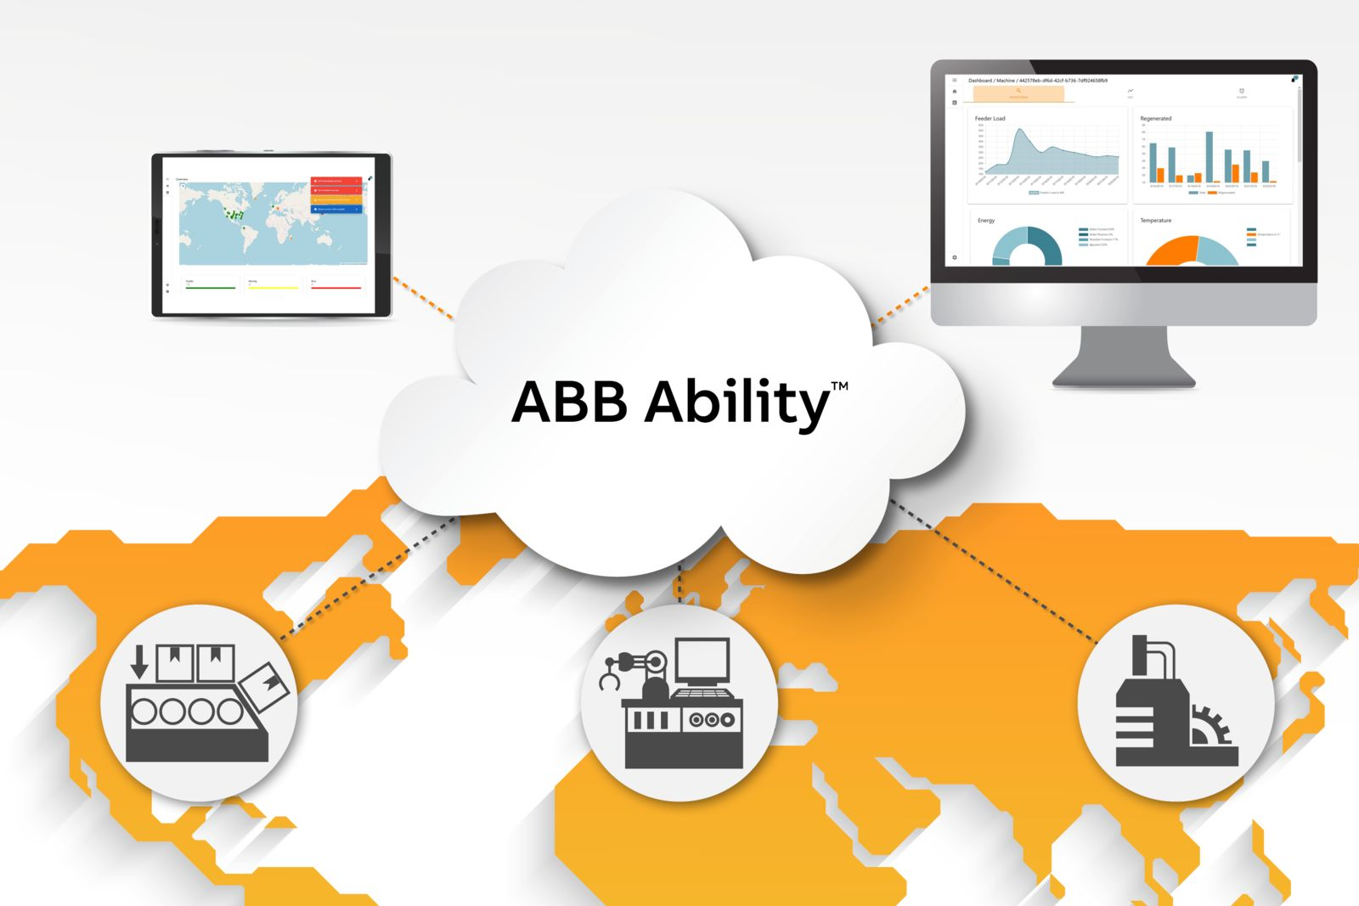
La aplicación en la nube recopila datos de la máquina de forma continua y los visualiza en un cuadro de mando claramente organizado.

Acerca de B&R
B&R, empresa perteneciente al Grupo ABB y con sede en Austria, es líder mundial en automatización industrial. B&R combina tecnología de vanguardia con ingeniería avanzada para proporcionar a usuarios de todos los sectores soluciones completas para la automatización de máquinas y fábricas, Motion Control, HMI y tecnología de seguridad integrada. El catálogo de productos se completa con estándares de comunicación de IoT industrial que incluyen OPC UA, POWERLINK y openSAFETY. Gracias a su única herramienta de software Automation Studio, B&R redefine constantemente el futuro de la ingeniería de automatización. El espíritu innovador que mantiene a B&R a la vanguardia de la automatización industrial está impulsado por el compromiso de simplificar los procesos y superar las expectativas de los clientes.Para más información, visite www.br-automation.com.
Para más información, visite www.br-automation.com.

